**Plataforma de Administración Electrónica**

|  |  |  |  |  |  |  |
| --- | --- | --- | --- | --- | --- | --- |
| Análisis de implementación del procedimiento 05-04 Actas Electorales Rector | | | | | | |
|  | **Versión:** | 1.0 | **Fecha:** | 21/10/2016 |  |

|  |  |
| --- | --- |
| **Control de Comprobación y Aprobación** | |
| **Documento**: | cGS-UAM-Análisis de implementación 05-04 Actas Electorales Rector.docx |
| **Revisión**: | 1.0 |
| **Fecha**: | 21/10/2016 |

|  |  |  |
| --- | --- | --- |
| **Realizado** | |  |
| **Fecha** | **Autor** | **Cargo** |
| 21/10/2016 | César Mayoral |  |
|  |  |  |

|  |  |  |
| --- | --- | --- |
| **Aprobado por UAM** | |  |
| **Fecha** | **Autor** | **Cargo** |
|  |  |  |
|  |  |  |

|  |  |  |  |
| --- | --- | --- | --- |
| **Registro de cambios** | | |  |
|  | **Fecha** | **Descripción** | |
| 1 | 21/10/2016 | Creación | |
|  |  |  | |

ÍNDICE

ÍNDICE 3

1. INTRODUCCIÓN 4

2. ELEMENTOS DEL PROCEDIMIENTO 5

Actores 5

Sistemas externos 5

Tipos de Inicio 6

3. FLUJO DE TRABAJO 7

Insertar datos de creación del acta electoral 7

Insertar Miembros, Interventores y Candidatos 8

Insertar Datos Electorales 11

Revisar y Firmar Acta generada 15

Visualizar Acta Firmada 15

Modificar Datos Electorales 15

Revisar nueva acta generada 15

4. ESQUEMA DEL PROCEDIMIENTO 16

# INTRODUCCIÓN

El objeto de este procedimiento es rellenar las Actas Electorales para cada una de las Mesas designadas en el proceso de elección de Rector, así como completar el Acta de Recuento por Sectores que elabora la Comisión Electoral con el resultado total de las votaciones.

Toda la información relativa a dichas actas, y necesaria para la generación de las mismas, se introducirá en el expediente para generarlas automáticamente y, posteriormente, firmarlas en la PAE.

Tras el proceso electoral, Secretaría General podrá rectificar las actas de cada mesa si lo considera necesario. En ese caso, será necesario firmar la nueva versión del acta realizada.

# ELEMENTOS DEL PROCEDIMIENTO

## Actores

Los actores involucrados en este procedimiento son:

* Secretaría General - Administrativo (Rol SECRETARIAGENERAL_ADM).
* Secretaría General - Jefe (Rol SECRETARIAGENERAL_JEFE).
* Mesa de los centros de elecciones

## Sistemas externos

* Servicio LDAP de la UAM: es un sistema LDAP que contiene toda la información institucional acerca de cada identidad activa de la comunidad universitaria.

También mantiene una rama donde se replica la estructura jerárquica de la Universidad en clave de roles. En esta estructura se encuentran todos los roles que utiliza la PAe, junto con los usuarios asignados a cada uno de ellos.

* Cl@ve: la PAe utiliza Cl@ve para la autenticación por parte de todo aquel usuario que no pertenezca a la comunidad universitaria de la UAM o que, perteneciendo a ella, desee utilizar este método de autenticación.

Para ello, se debe disponer de DNI electrónico, certificado electrónico reconocido o utilizar las credenciales obtenidas mediante registro en el sistema Cl@ve Identificación.

* GEISER (Gestión Integrada de Servicios de Registro): es la aplicación de registro, que funciona en modo nube, proporcionada por el MINHAFP.   
  Esta aplicación permite la digitalización de la documentación presentada por el ciudadano en las oficinas de atención en materia de registro y posibilita el intercambio de registros en formato electrónico con otros organismos conectados a la plataforma SIR.

La PAe realiza sus asientos, tanto de entrada como de salida, utilizando REGECO, los servicios web de interconexión proporcionados por GEISER.

## Tipos de Inicio

* Inicio de Oficio: Este inicio se implementa para el inicio de expedientes por parte de los funcionarios.

# FLUJO DE TRABAJO

Secretaría General creará un acta para cada una de las mesas electorales.

Los pasos para la creación de las actas de las mesas, serán los siguientes:

## Insertar datos de creación del acta electoral

|  |  |  |  |  |
| --- | --- | --- | --- | --- |
| RECTORADO_ACTAS | | | | |
| IDACTA | CENTRO | VUELTA | FECHA | DESCRIPCION |

• Descripción

• Centro:

FILOSOFIA - FACULTAD DE FILOSOFÍA Y LETRAS

DERECHO -FACULTAD DE DERECHO

ECONOMICAS - FAC. CCIAS. ECONÓMICAS Y EMPRESARIALES

CIENCIAS - FACULTAD DE CIENCIAS

PSICOLOGIA - FACULTAD DE PSICOLOGÍA

MEDICINA - FACULTAD DE MEDICINA

PROFESORADO - FAC. FORMACIÓN PROFESORADO Y EDUCACIÓN

EPS - ESCUELA POLITÉCNICA SUPERIOR

RECTORADO

Comprobar cómo se comportan las mesas auxiliares.

• Fecha de elecciones.

• Vuelta.

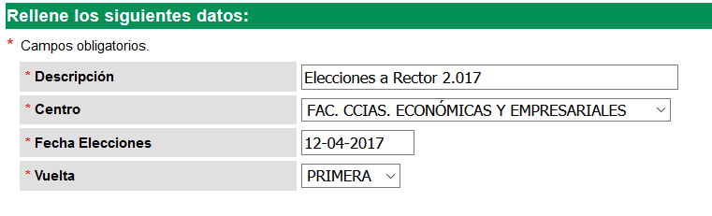

## Insertar Miembros, Interventores y Candidatos

Se deberán rellenar cada uno de los apartados del acta, comprobar que los datos aparecen correctamente en el acta generada.

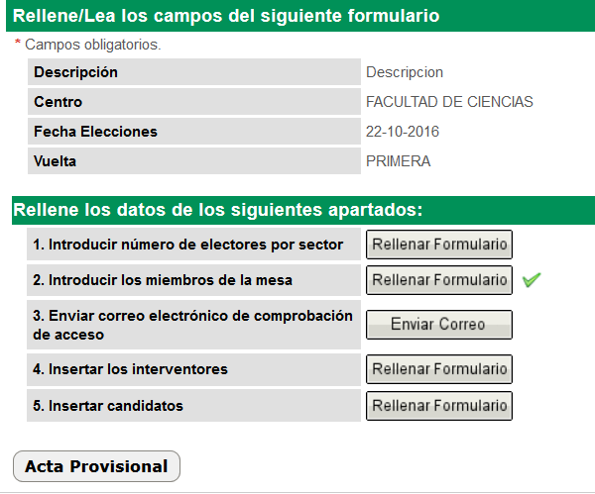

1.- Introducir número de electores por sector según corresponda. Hay que tener en cuenta que en los centros solo votan PDI y ESTUDIANTES. PAS y PDIF votan todos en el colegio único de Rectorado. Se habilitarán solo los cuadros de texto correspondientes:

o Número electores PDIPERMANENTE

o Número electores PDINOPERMANENTE

o Número electores PDIF

o Número electores ESTUDIANTES

o Número electores PAS

Para el caso de los centros, por ejemplo:

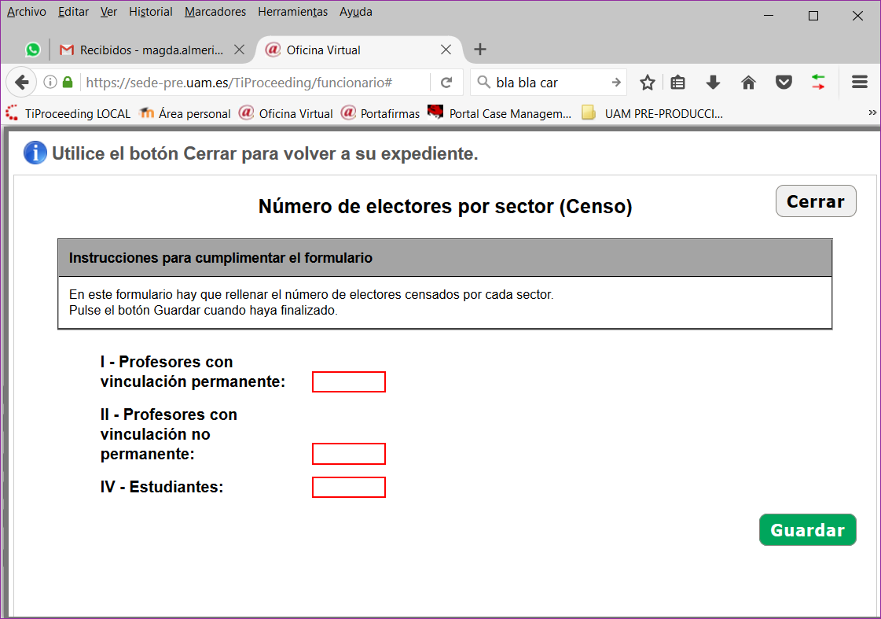

2.- Insertar Miembros de Mesa. En las elecciones a Decano, el vocal debía ser identificado como perteneciente a un sector determinado. Comprobar si esto es así en este caso.

|  |  |  |  |  |  |  |  |  |
| --- | --- | --- | --- | --- | --- | --- | --- | --- |
| RECTORADO_MIEMBROS_MESA | | | | | | | | |
| IDACTA | NUMDOCUMENTO | NOMBRECOMPLETO | PRESIDENTE | SUPLENTE | MAIL | ASISTE | CORREOVALIDACIONENVIADO | USUARIOVERIFICADO |

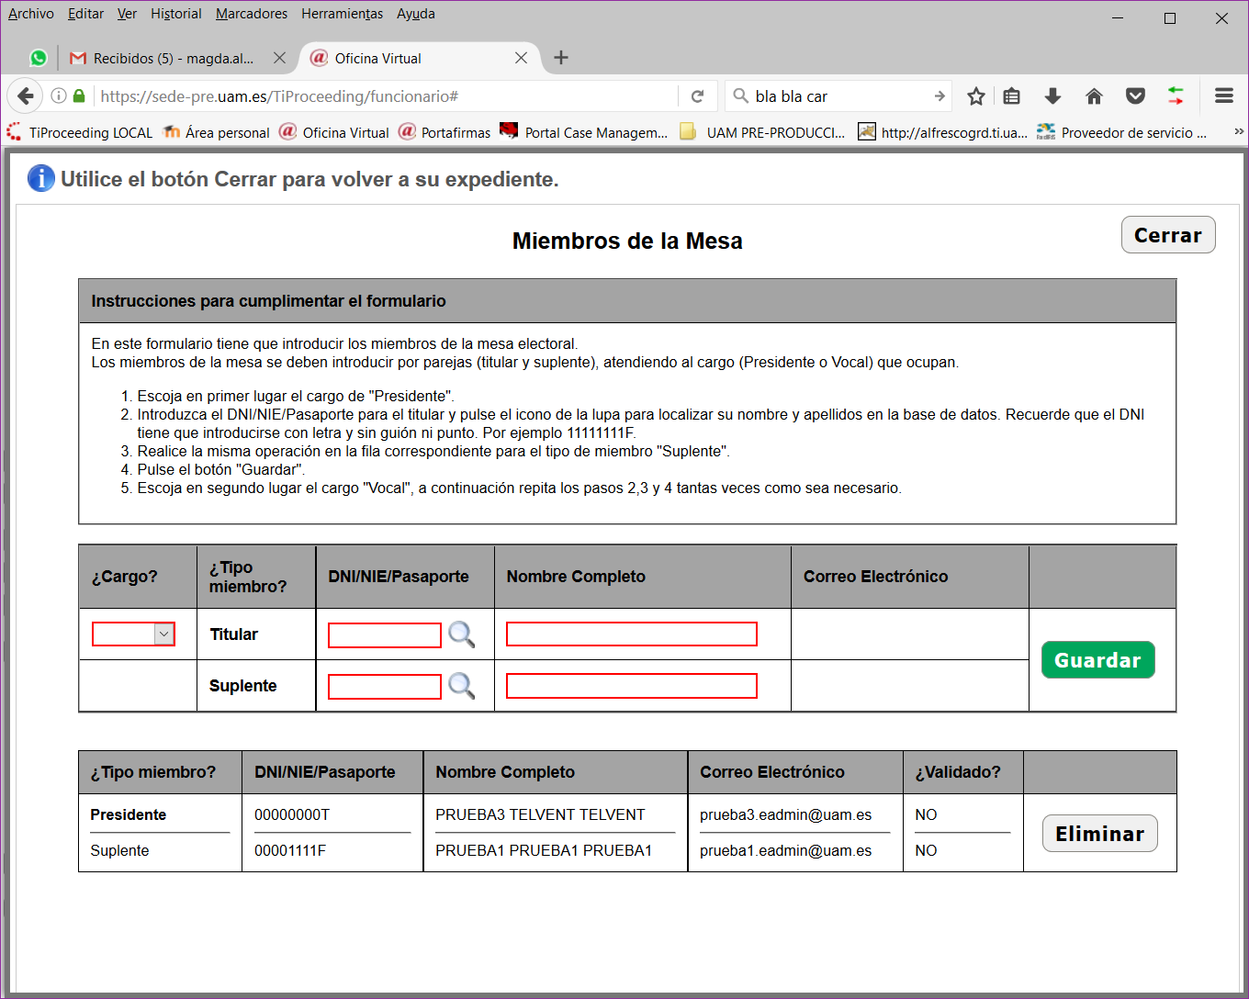

3.- Enviar un correo electrónico de comprobación de acceso para el presidente y su suplente.

4.- Insertar Interventores

|  |  |  |
| --- | --- | --- |
| RECTORADO_INTERVENTORES | | |
| IDACTA | NUMDOCUMENTO | NOMBRECOMPLETO |

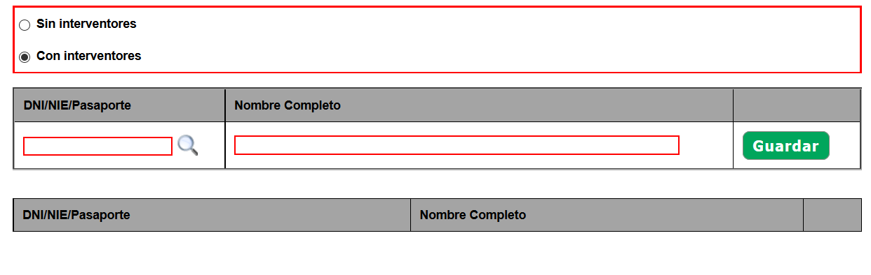

5.- Insertar Candidatos

NOTA: Aunque los candidatos serán los mismos para todas las mesas, estos deberán introducirse en cada una de ellas.

Para el acta general, serán los mismos candidatos aquellos con el mismo NUMDOCUMENTO y NOMBRECOMPLETO.

|  |  |  |  |  |  |  |  |
| --- | --- | --- | --- | --- | --- | --- | --- |
| RECTORADO_CANDIDATOS | | | | | | | |
| IDACTA | NUMDOCUMENTO | NOMBRECOMPLETO | NUMEROVOTOSI | NUMEROVOTOSII | NUMEROVOTOSIII | NUMEROVOTOSIV | NUMEROVOTOSV |

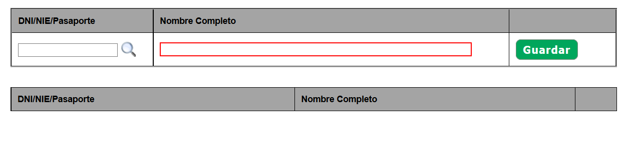

## Insertar Datos Electorales

El día de las elecciones, el presidente de la mesa accederá a la PAe para completar el acta siguiendo los siguientes pasos:

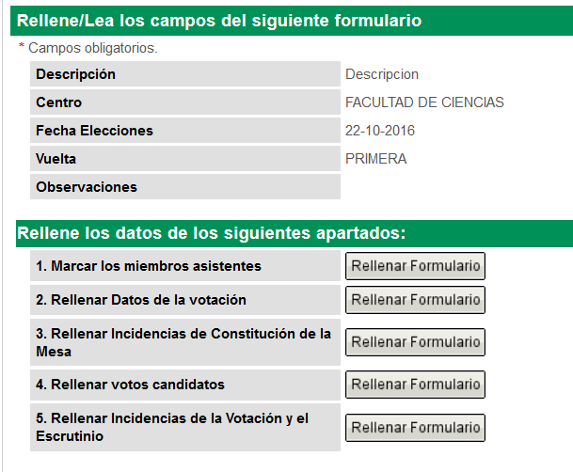

1.- Marcar miembros asistentes

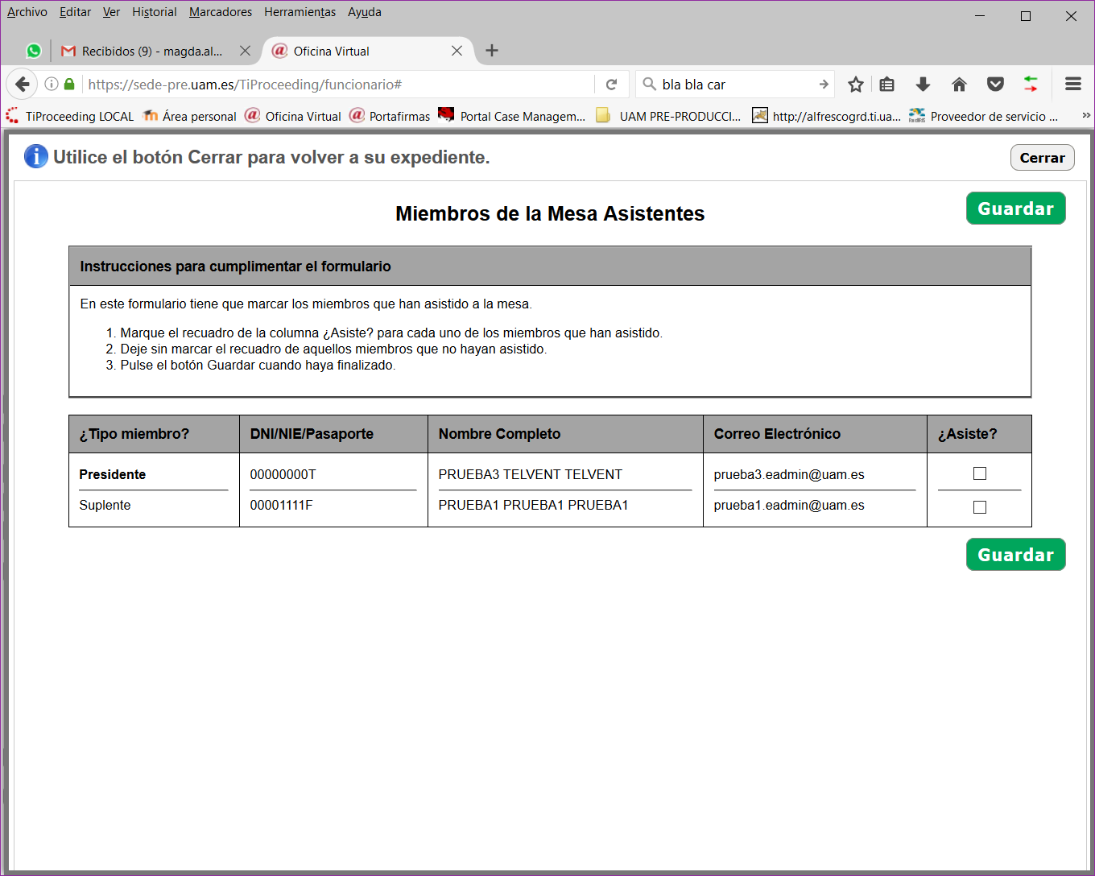

2.- Rellenar datos votaciones (Formulario con estos campos – En variables de workflow)

Introducir número de votos blancos / nulos por sector según corresponda. Hay que tener en cuenta que en los centros solo votan PDI y ESTUDIANTES. PAS y PDIF votan todos en el colegio único de Rectorado. Se habilitarán solo los cuadros de texto correspondientes.

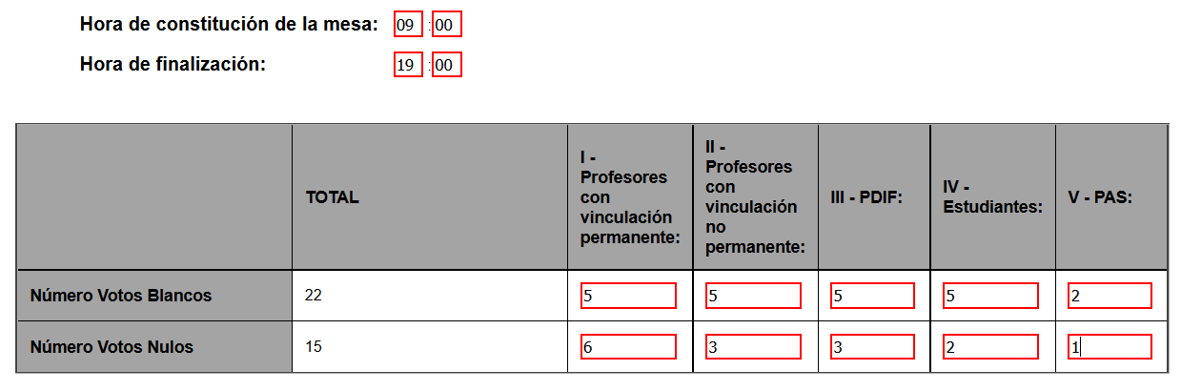

* + Hora constitución
  + Hola finalización
  + Número de votos nulos (Por sector)
    - numeroVotosNulosESTUDIANTES
    - numeroVotosNulosPAS
    - numeroVotosNulosPDIF
    - numeroVotosNulosPDIPERMANENTE
    - numeroVotosNulosPDINOPERMANENTE
  + Número de votos blancos (Por sector)
    - numeroVotosBlancos
    - numeroVotosBlancosESTUDIANTES
    - numeroVotosBlancosPAS
    - numeroVotosBlancosPDIF
    - numeroVotosBlancosPDIPERMANENTE
    - numeroVotosBlancosPDINOPERMANENTE

3.- Rellenar Incidencias de Constitución de la Mesa

Formulario con un campo donde se guardarán las incidencias.

4.- Número de votos:

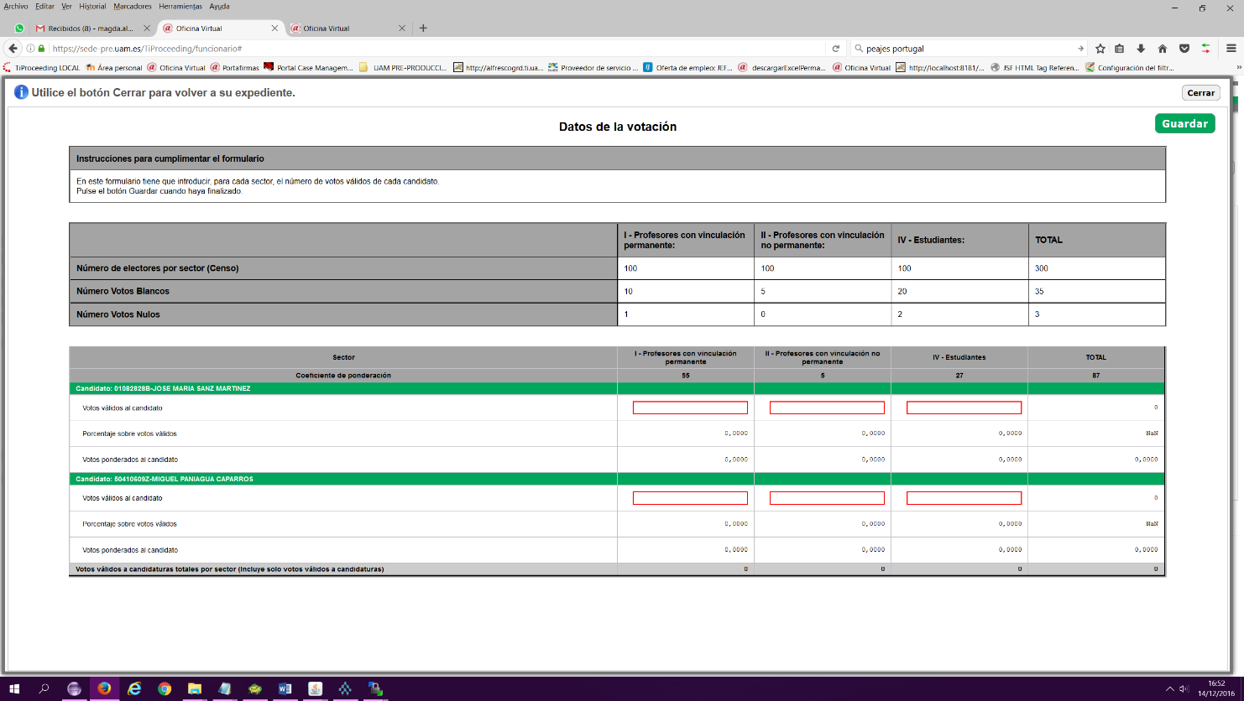

|  |
| --- |
| * Votos válidos a candidaturas totales por sector: Si solo hay un candidato, esta suma debe incluir los votos blancos de ese sector. Si hay más de un candidato, los votos blancos no aplican a la formula, y por tanto no aplican al cálculo del voto ponderado del candidato.  Votos ponderados al candidato:  *Si Votos válidos al candidato > 0*  *(Votos válidos al candidato /* Votos válidos a candidaturas totales por sector*)* Coeficiente de ponderación*  *Si no 0* |

5.- Incidencias Votación y Escrutinio

Formulario con un campo donde se guardarán las incidencias

## Revisar y Firmar Acta generada

El presidente de la mesa podrá revisar el acta, y firmarla con usuario y contraseña en la plataforma de administración electrónica.

## Visualizar Acta Firmada

El presidente podrá ver y descargarse el acta firmada.

## Modificar Datos Electorales

En cualquier momento, SECRETARIAGENERAL_ADM podrá modificar los datos del acta, y generar una nueva acta. Esta tarea estará disponible durante los tres meses posteriores a la firma del ultimo acta generado.

## Revisar nueva acta generada

Una vez generada la nueva acta, se podrá revisar, y enviarla para su firma por SECRETARIAGENERAL_JEFE.

Una vez que se han firmado las actas de todos los Centros, se podrá generar el Acta de Recuento definitiva a través del procedimiento 05-05 Candidato Electo Rector

# ESQUEMA DEL PROCEDIMIENTO

